开标大厅操作手册
（供应商）

版本号：CREC-KBDT-201901
二〇一九年一月

为推广应用开标大厅，根据开标大厅整体开标操作编制了《开标大厅操作手册》。
《开标大厅操作手册》分别针对内部用户和供应商，对操作步骤进行分解和描述，期望能为各类业务用户提供帮助。
目 录
1 系统概述 4
1.1 导言 4
1.2 目的 4
1.3 适用范围 4
1.4 适用范围 4
2 软件启动 5
2.1 登录中铁鲁班商务网 5
2.2 点击用户登录 5
2.3 输入用户名密码及验证码 6
2.4 正确登陆后会跳回首页并在刚才登录页显示用户信息 6
2.5 在应用快捷入口点击选择开标大厅即可进入开标大厅界面 7
3 开标大厅客户端页面 7
3.1 客户端 - 开标大厅首页 7
3.1.1 开标大厅首页 7
3.2 客户端 - 包件列表页 8
3.2.1 等待开标 8
3.2.2 展示解密列表 9
3.2.3 如何解密 10
3.2.4 唱标 12
3.2.5 签名 13

系统概述

导言
为推广应用开标大厅，根据开标大厅整体开标操作流程编制了《开标大厅操作手册》。

目的
本手册的预期阅读对象为：投标人。
本手册旨在对‘中国中铁招标中心-开标大厅’主要功能和操作界面作简要说明，方便投标人对‘中国中铁招标中心-开标大厅’的熟悉及使用，希望能够对使用用户有所帮助。请各使用者认真阅读，以便能够准确高效的完成投标操作。系统功能和模块在不同时期可能略有差别，请以正式发布的为准。

适用范围
本手册所描述的软件的名称为“中国中铁招标中心-开标大厅”。
操作手册使用者为：投标人。

适用范围
为了保证电脑可以正常的使用本系统，顺利完成投标操作，请检查正在使用的电脑是否符合最低配置的要求，建议采用推荐配置。
项目 | 最低配置 | 推荐配置
操作系统 | Windows 7 | Windows 7及以上
浏览器 | 谷歌浏览器 | 无具体版本要求

软件启动

登录中铁鲁班商务网
地址如下：http://www.crecgec.com

点击用户登录
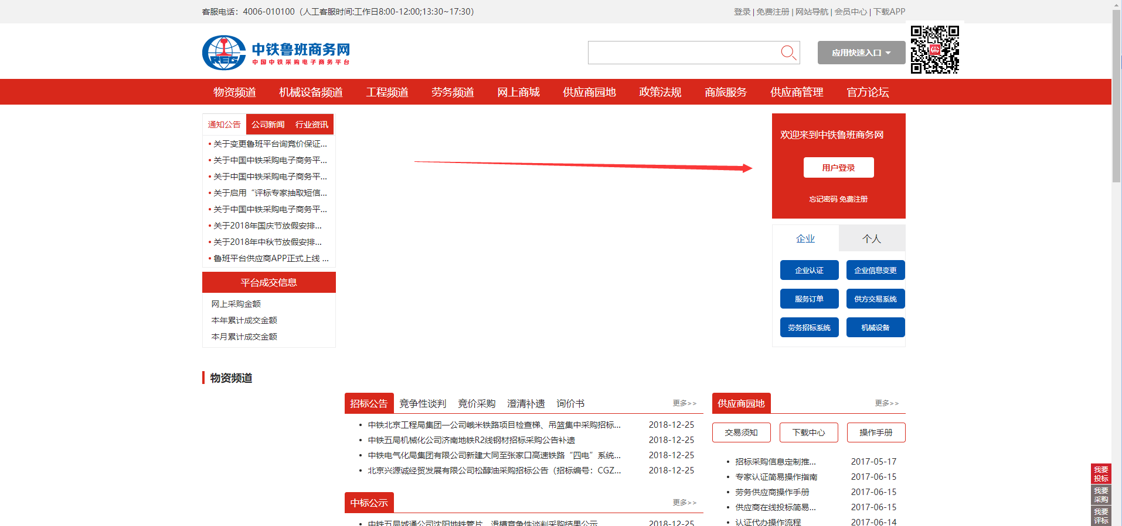
图1

输入用户名密码及验证码
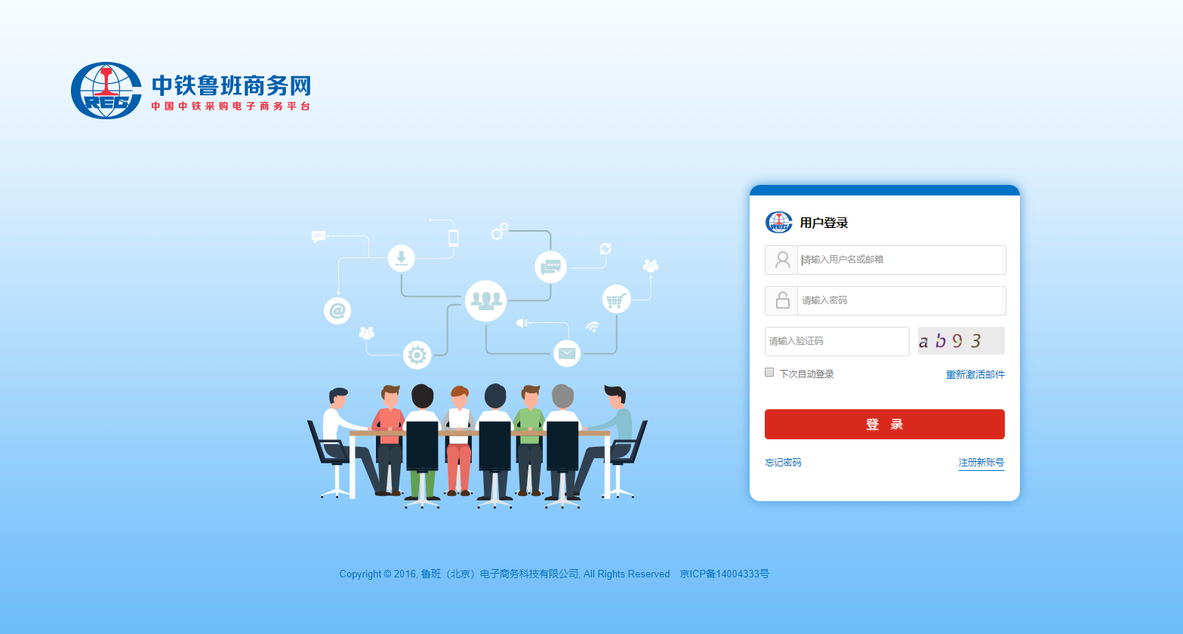
图2

正确登陆后会跳回首页并在刚才登录页显示用户信息
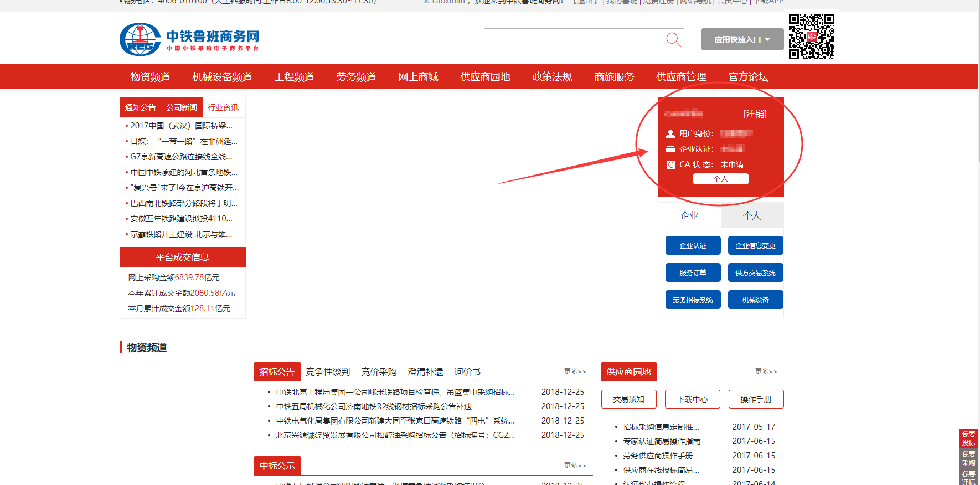
图3

在应用快捷入口点击选择开标大厅即可进入开标大厅界面

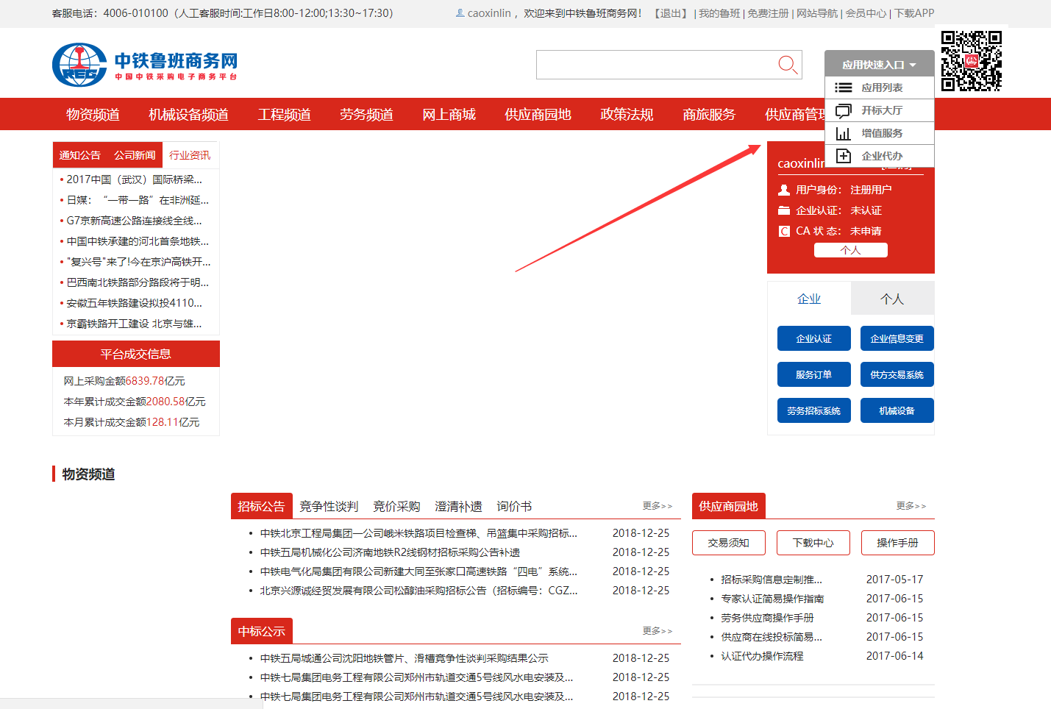
图4

开标大厅客户端页面

客户端 - 开标大厅首页

开标大厅首页
投标人在开标大厅首页可以浏览所有已报价的招标采购项目，可查看当日开标项目的开标状态。（如图5）。
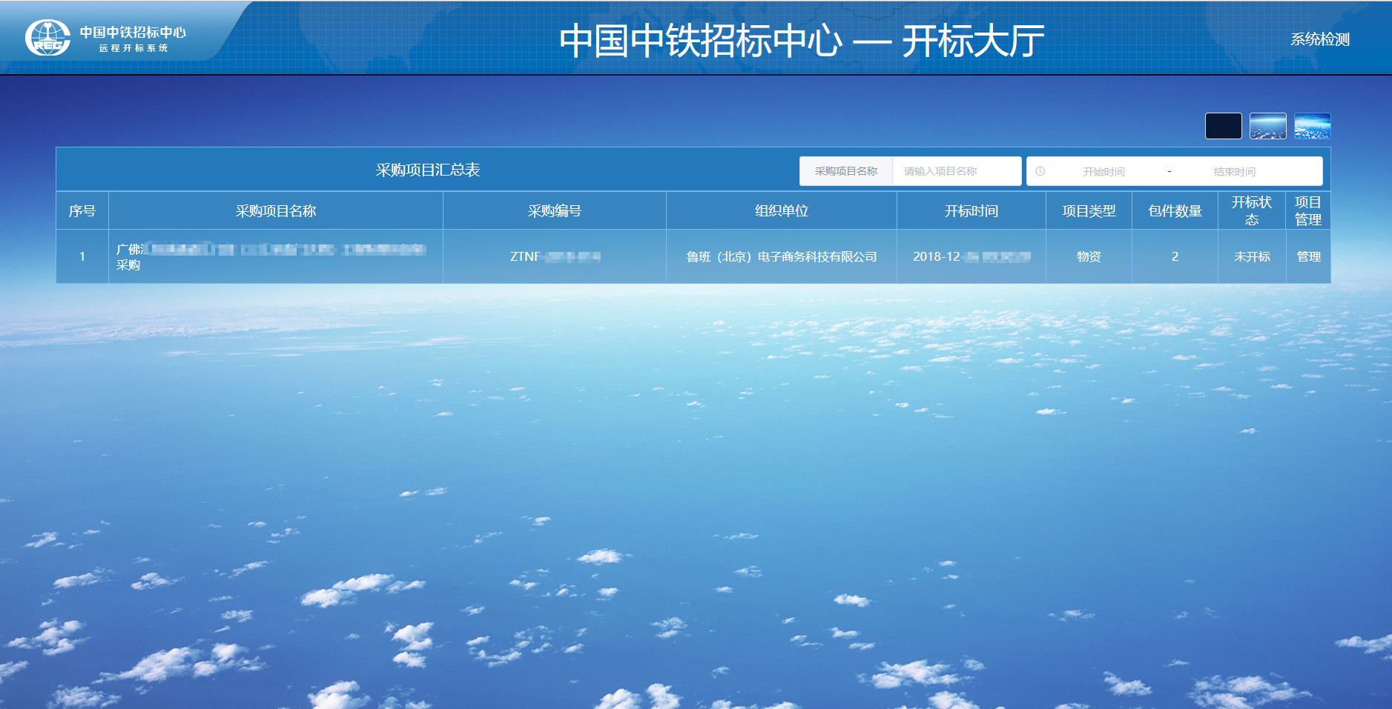
图5

客户端 - 包件列表页

等待开标
当投标人用户进入包件列表页时，如当前标书状态为“未开标”时，投标人可以看到一个倒计时页面，投标人需等待招标组织单位进行“开标”操作才能够正常查看包件列表（如图10）。
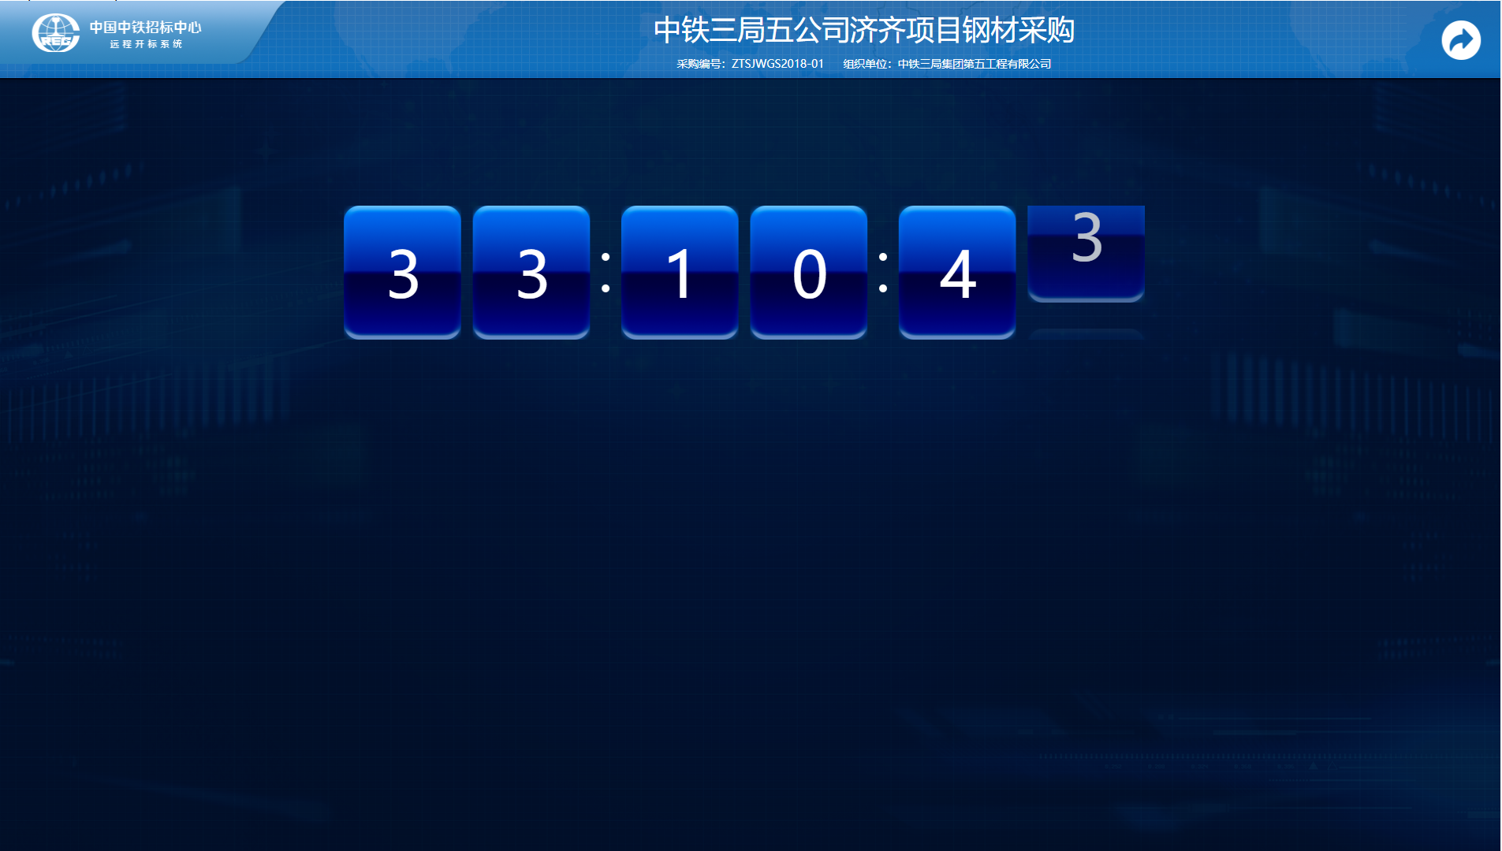
图6

展示解密列表
当工作人员执行“开标”操作后，投标人可以查看包件列表（如图11），列表中各个包件左侧数字为“已解密人数”，右侧数字为“总投标人数”，当投标人进入解密列表后，可以看到各包件解密状态，蓝色的包件表示投标人未部分完成解密，红色包件表示投标人已全部完成解密，投标人可以点击包件来查看具体解密列表。（如图12）
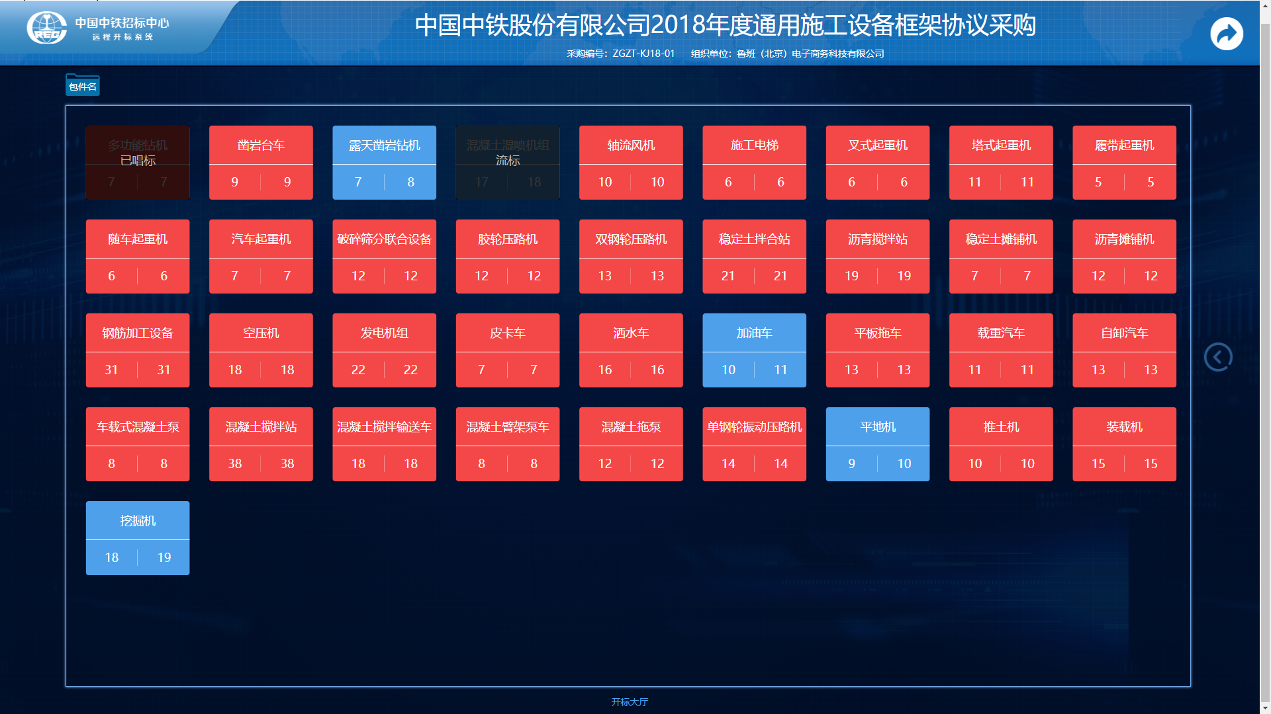
图7
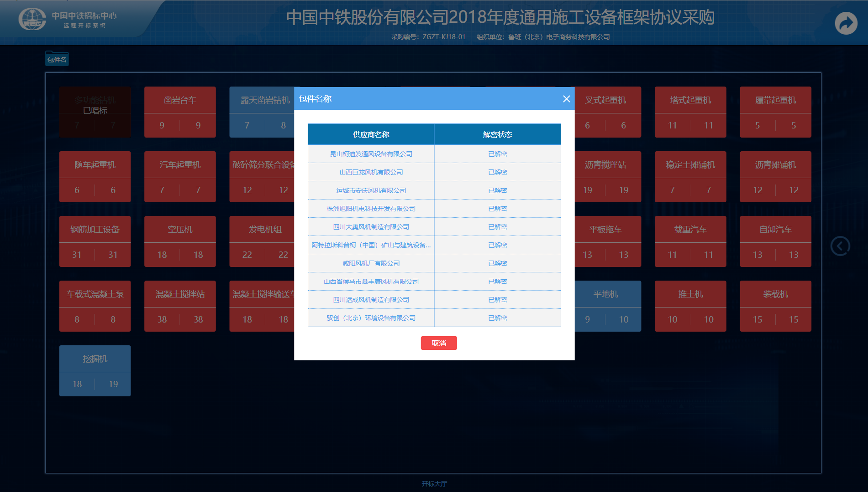
图8

如何解密
如投标人鲁班平台供方交易系统如未在投标操作中未勾选自动解锁操作（如下图9），则进行以下解密操作：
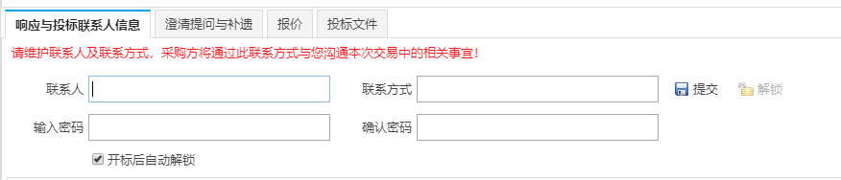

图9

      - 登录鲁班平台供方交易系统点击“解锁”按钮·。

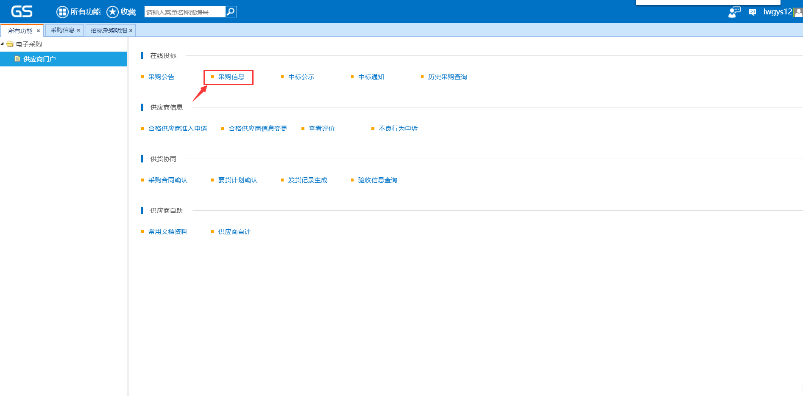

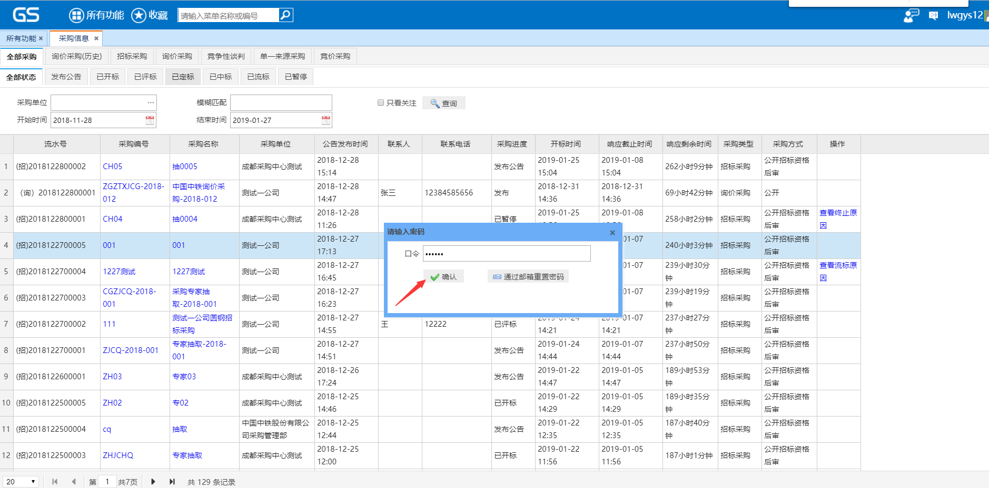
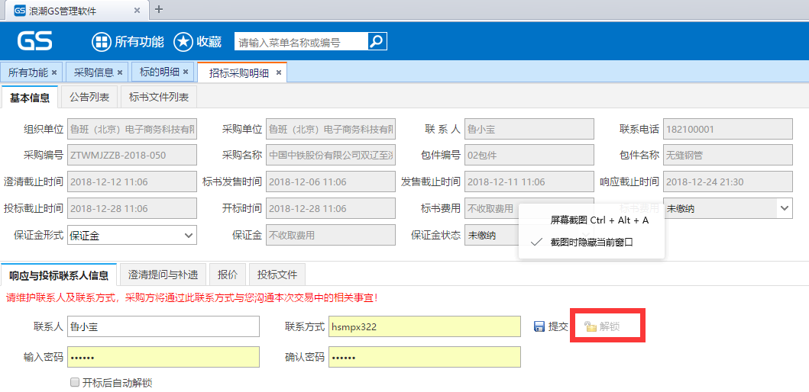

      - 将开标密码告诉开标单位，由开标单位操作人员在管理端进行解密操作
在招标文件规定时间内因投标人原因造成投标文件未解密的，视为撤销其投标文件，不予退还投标保证金。

唱标
当到开标时间时，请耐心等待工作人员进行开标操作，整个开标准备环节预计十五分钟，如途中有开标解密等问题请及时联系现场工作人员，十五分钟后供应商客户端会自动进入“唱标”状态，朗读报价信息，并逐条在开标记录表中插入报价信息（如图10）。
请仔细听取唱标词内容，了解开标要求详情。
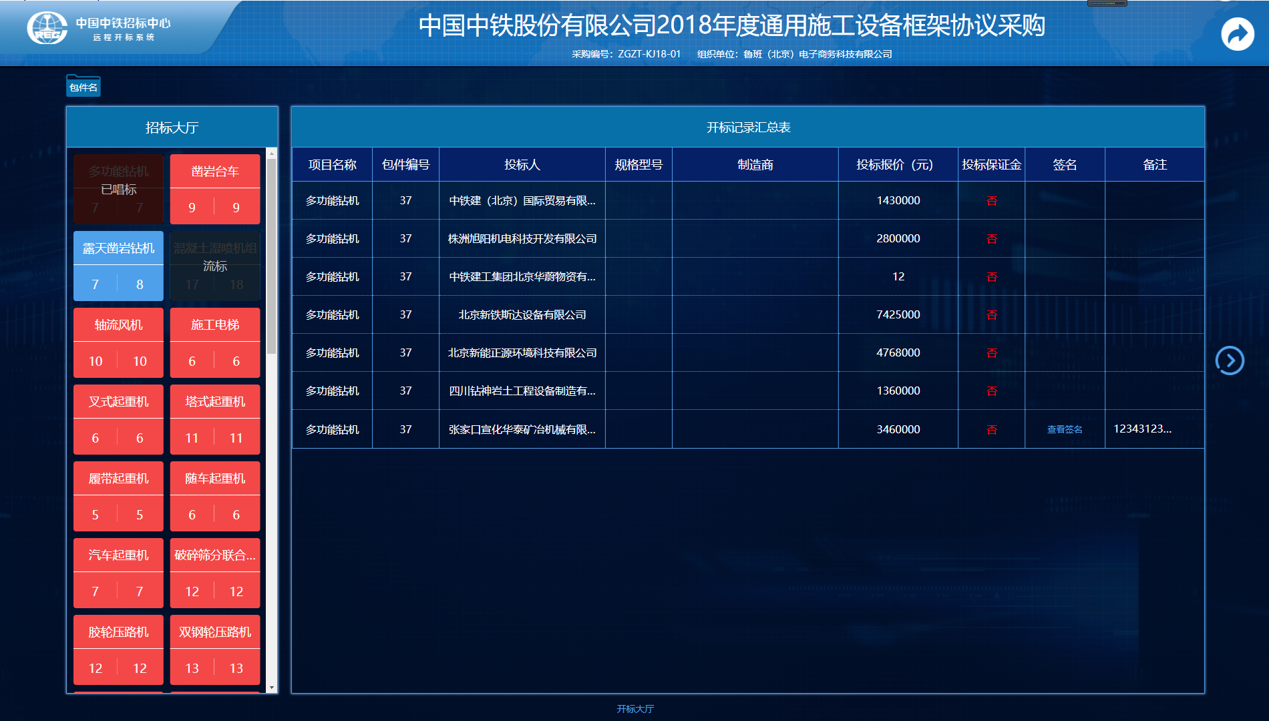
图10

签名
投标人在听完唱标信息并核对开标记录表中的报价后，在“签名”按钮处执行签名操作，点击“签名”按钮则会生成一个签名二维码（如图11），使用手机中带有扫描二维码功能的软件如微信扫一扫、支付宝扫一扫、或是手机中自带扫描二维码功能的浏览器扫一扫，则用户可以进入签名页面（签名页面推荐使用横屏进行签名如图12），点击“提交签名”即可完成签名操作；在投标人完成签名后，点击“查看签名”可以查看签名结果（如图13），本包件投标结束。
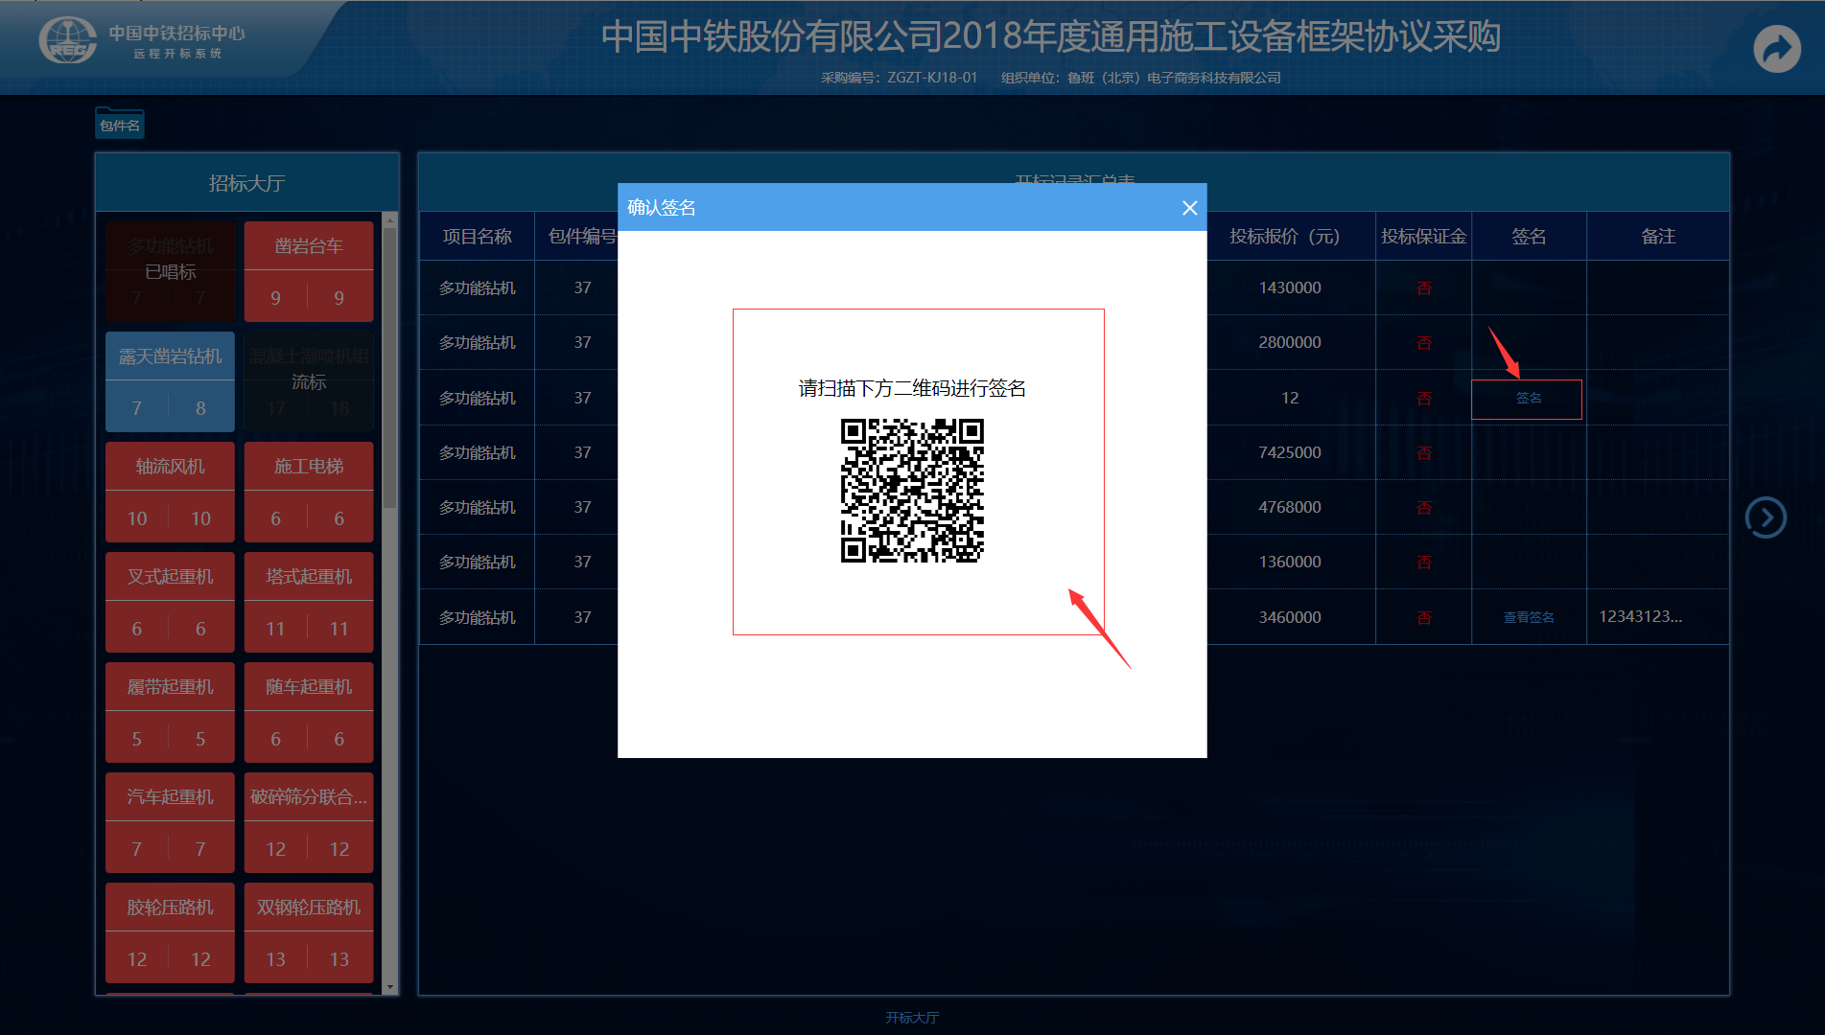
图11
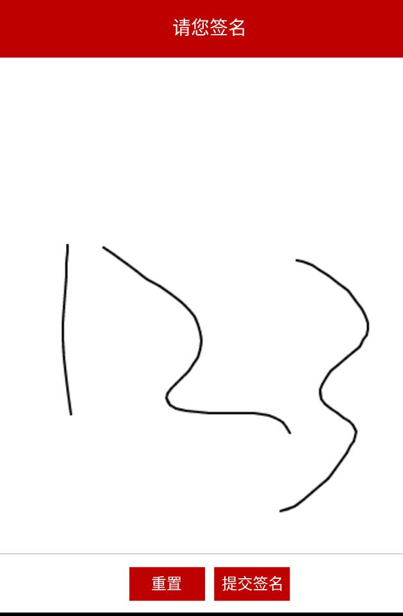
图12
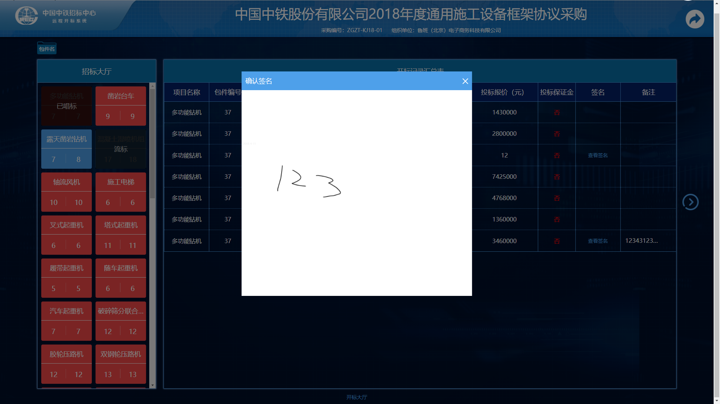
图13

